Przewód dwużyłowy 2x0,35 i technologia led
Gdzie kupić przewód dwużyłowy 2x0,35? W naszym artykule znajdziesz odpowiedź, opisujemy również plusy wykorzystania technologii led. Zapraszamy do lektury.

Przewody, taśmy, profile z technologią LED
Oświetlenie ledowe ma wiele plusów jednym z najoczywistrzych jest oczywiście technologia energooszczędna wykorzystana do produkcji elementów instalacyjnych, dzięki czemu każdy kto zdecyduje się na zastosowanie taśm ledowych czy profili może liczyć na obniżenie zapotrzebowania na energię a tym samym na niższe rachunki. Light Emitting Diodes posiada również wysoką jakość świecenia a także długą żywotność oraz trwałość. Produkty led mają nawet 20-krotnie dłuższy okres eksploatacji od świetlówek czy zwykłych żarówek! Źródła oraz moduły led a także poszczególne elemnty instalacyjne jak przewód dwużyłowy 2x0,35 stosowane są nie tylko w domowych oświetleniach ale to również podstawowe źródło światła w zakładach produkcyjnych, lokalach usługowych, magazynowych, czy przestrzeniach biurowych.
Przewód dwużyłowy 2x0,35 z oferty AKB POLAND

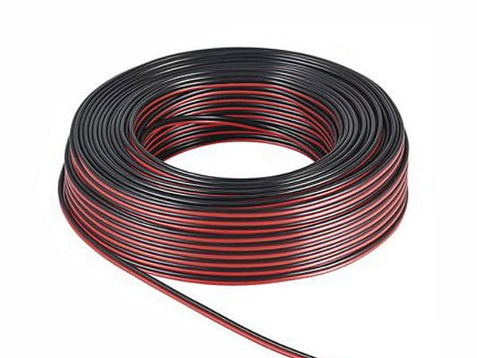
Jeżeli planujesz zastosowanie produktów Light Emitting Diodes szczególną uwagę zwróć na producenta, który oferuje asortyment led. Wybierz tego, który od lat działa na rynku, dostarczając sprawdzony asortyment. Akb Poland to firma z wieloletnim doświadczeniem, która technologię led zna od podszewki. W katalogu produktowym znajdziesz przewód dwużyłowy 2x0,35, taśmy led, sterowniki, kontrolery, złączki, zasilacze i wszystko inne, co niezbędne do powstania dobrej jakości instalacji ledowej.

